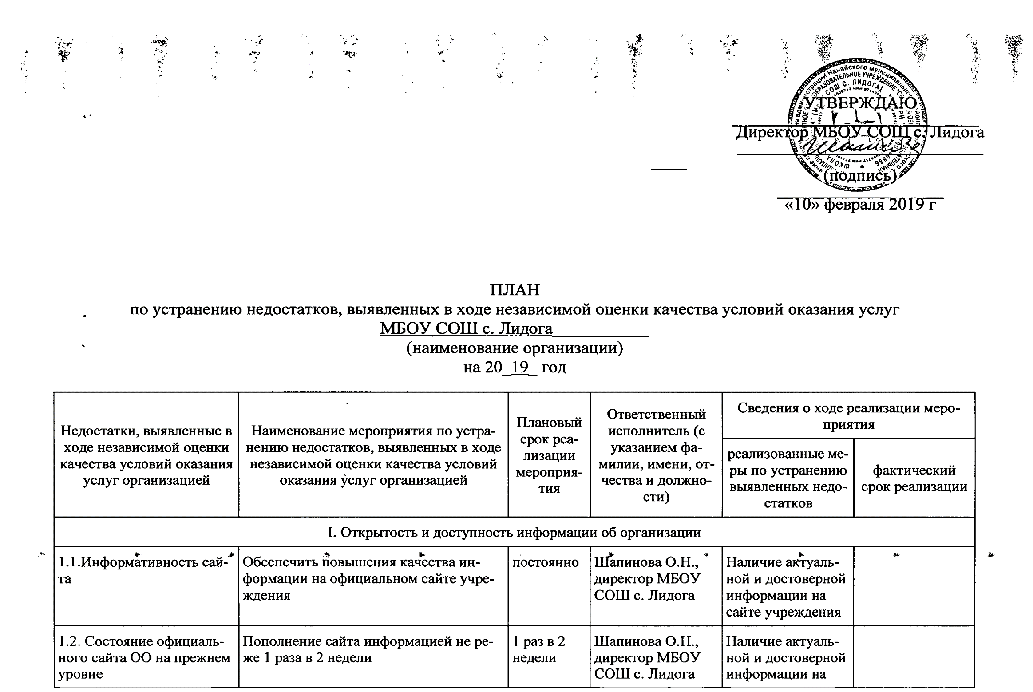

 |  |  |  | сайте организации. Обновление информации на сайте.
1.3. Актуальная информация о педагогических работниках на официальном сайте организации. | Мониторинг сайта ОО с целью своевременного внесения изменений (обновлений) в информацию в раздел «Сведения о педагогических работниках» | В течение 10 дней с момента изменения информации | Шапинова О.Н., директор МБОУ СОШ с. Лидога | Наличие на сайте полной информации о педагогических работниках. Доступность информации о педагогических работниках. | В течение 10 дней с момента изменения информации
1.4.Отсутствие раздела «Часто задаваемые вопросы» | Ссылка на раздел «Часто задаваемые вопросы» | Март | Кузнецов К.Ю., учитель информатики и ИКТ | Ссылка на раздел «Часто задаваемые вопросы» | март 2019

II. Комфортность условий предоставления услуг
2.1. Наличие возможности развития творческих способностей и интересов обучающихся, включая их участие в конкурсах и олимпиадах (в том числе во всероссийских и международных), выставках, смотрах, физкультурных мероприятиях, в том числе в официальных спортивных, и других массовых мероприятиях | Эффективное использование возможностей внеурочной деятельности  Введение во внеурочную деятельность курсов «Самозанятость», «Финансовая грамотность», «Разговор о здоровом питании» | 2019 г | Бендер Н.В., заместитель директора по воспитательной работе | План внеурочной деятельности | Сентябрь 2019 г
 | Широкое использование ресурсов Проекта «ПроеКТОриЯ» | постоянно | Бендер Н.В., заместитель директора по воспитательной работе | Видеоколлекция

III. Доступность услуг для инвалидов
3.1. Недостаточное оборудование территории, прилегающей к образовательной организации, и ее помещений с учетом доступности для инвалидов | Установка по коридорам организации информационных знаков для инвалидов | Август 2019 г | Войлошникова Т.Ю., заведующая хозяйством | Наличие знаков | Август 2019 г
3.2. Обеспечение в образовательной организации условий доступности, позволяющих инвалидам получать образовательные услуги наравне с другими | Приобретение специальных учебников, учебных пособий, дидактических материалов для реализации АООП, СИПР | Январь - август | Медведева Т.А., заместитель директора по учебной работе | Заказ учебников | Сентябрь 2019 г

IV. Доброжелательность, вежливость работников организации или федерального учреждения медико-социальной экспертизы
4.1. Поддержание культуры взаимоотношений участников образовательных отношений на прежнем уровне | Соблюдение Кодекса профессиональной этики работников МБОУ СОШ с. Лидога | постоянно | Шапинова О.Н., директор МБОУ СОШ с. Лидога | Актуальный Кодекс профессиональной этики работников МБОУ СОШ с. Лидога
 | Проведение тренингов «Предупреждение профессионального выгорания» | 1 раз в 4 месяца | Бобчаник О.О., педагог-психолог | Тренинги | Март, август, декабрь 2019 г

V. Удовлетворенность условиями оказания услуг
5.3.Недостаточная удовлетворенность качеством образования | Планирование работы по повышению качества образования  Планирование работы по методическому обучению педагогов (педсоветы, семинары) | 2019 год | Медведева Т.А., заместитель директора по учебной работе  Бендер Н.В., заместитель директора по воспитательной работе | План работы по повышению качества образования  Методический бюллетень «Школьная неуспеваемость: как её преодолеть?», «Особенности обучения и воспитания пассивных и ленивых детей», Педагогический совет «Качество предоставления образовательных услуг» | 2019 год

Исполнитель: администрация МБОУ СОШ с. Лидога

